國立雲林科技大學  
電子工程所

National Yunlin University of Science and Technology

Graduate School of Electronic Engineering

報告題目 :汽車駕駛者監控系統設計與實現

|  |  |
| --- | --- |
| 報告日期(Date)： | 2022/10/28 |
| 姓名(Name)： | 謝昕樺(碩一生) |
| 指導教授(Professor)： | 蘇慶龍副教授 |
| E-mail： | [M11113020 yuntech.edu.tw](mailto:M10813007@yuntech.edu.tw) |
| 學號 (Student ID)： | M11113020 |

**本週進度(Progress of this week)**

* 查看汽車駕駛監控系統相關論文

10/16 Sun 21:00~23:00 (2.0 個小時)

10/17 Mon 10:30~21:00 (10.5 個小時)

10/17 Mon 00:30~02:30 (2.0 個小時)

10/18 Tue 11:30~13:00 (1.5 個小時)

10/18 Tue 20:00~02:00 (6.0 個小時)

10/19 Wed 11:30~17:00 (6.5 個小時)

10/19 Wed 20:00~00:00 (4.0 個小時)

10/20 Thu 12:00~14:00 (2.0 個小時)

10/20 Thu 16:30~18:00 (1.5 個小時)

10/20 Thu 23:00~00:00 (1.0 個小時)

10/21 Fri 10:30~13:00 (2.5 個小時)

10/21 Fri 15:30~18:00 (2.5 個小時)

10/21 Fir 23:00~01:00 (2.0 個小時)

* 查看OpenCL API

10/22 Sat 13:00~19:30 (6.5 個小時)

10/22 Sat 23:00~01:30 (2.5 個小時)

10/23 Sun 14:00~01:00 (11.0 個小時)

10/24 Mon 12:30~17:30 (5.0 個小時)

10/24 Mon 01:30~03:00 (1.5 個小時)

10/25 Tue 12:30~14:00 (1.5 個小時)

10/25 Tue 16:00~17:30 (1.5 個小時)

10/25 Tue 18:30~01:00 (6.5 個小時)

* 查看NN

10/25 Wed 10:30~18:00 (6.5 個小時)

10/25 Wed 19:30~11:30 (6.5 個小時)

10/25 Wed 02:30~03:00 (0.5 個小時)

10/27 Fri 11:00~13:00 (2.0 個小時)

10/27 Fri 16:30~17:30 (1.0 個小時)

* 製作Meeting報告

10/26 Thu 12:30~14:00 (1.5 個小時)

10/26 Thu 16:30~18:00 (1.5 個小時)

10/26 Thu 19:00~20:30 (1.5 個小時)

共101小時

|  |  |
| --- | --- |
| **10/18進度** | **10/29進度** |
| 1. 仿射轉換 2. SVM機器學習演算法 | 1. 相機轉換視角演算法 2. 頭部姿勢固定演算法 3. 瞳孔區域偵測演算法 4. Opencl |
| **待辦事項**   1. 查看CNN架構 2. 複習高等數位訊號 3. 閱讀學長Paper | |

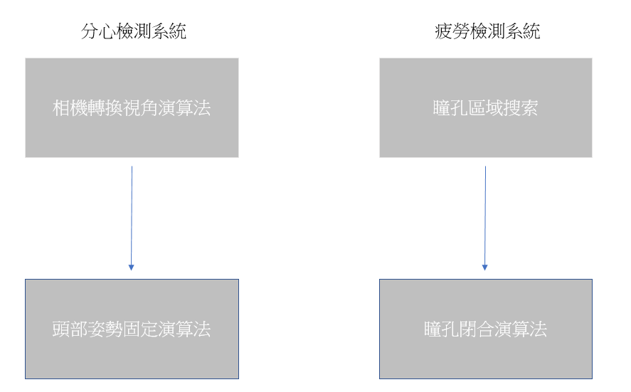

* **相機視角轉換演算法**

在針孔攝影機成像過程，物體折射光線通過針孔後會呈現一個左右相反上下顛倒的影像

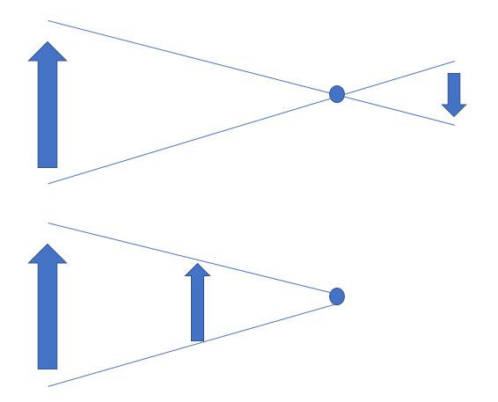

那在真實世界的物體(**世界座標**)(三維空間)在針孔相機下，需先轉換為相機焦點的原點(**相機座標**)(三維空間)，接下來轉換為相機成像(**圖像座標**)(二維空間)，最後再轉換為(**像素座標**)(二維空間)

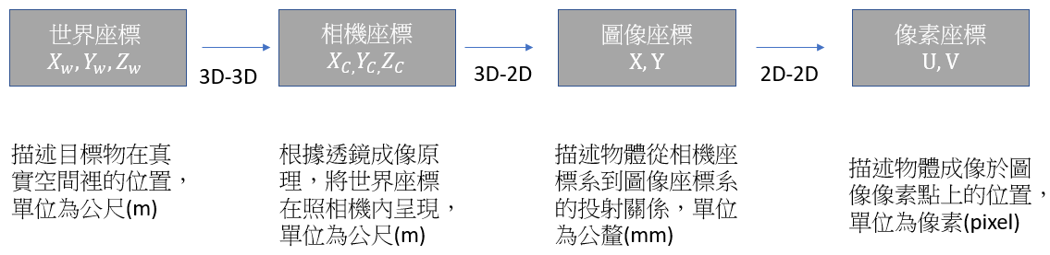

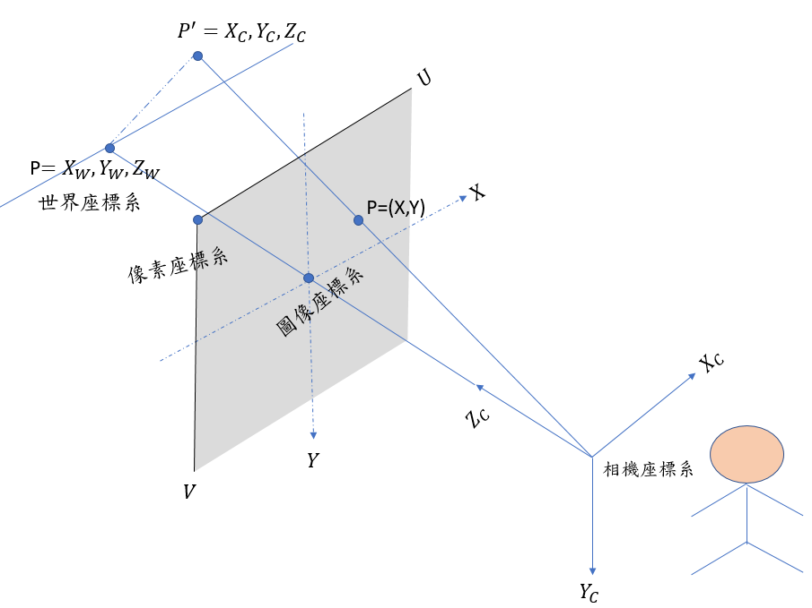

* **圖像座標轉像素座標**

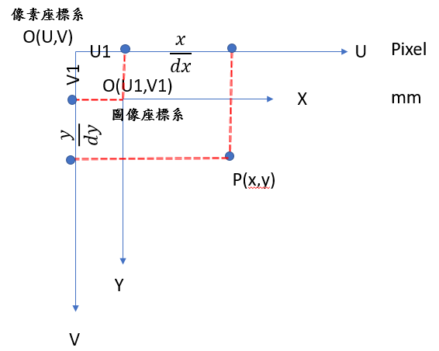

以針孔焦點P為中心點計算像素坐標系距離，由於O(U1,V1)到P(X,Y)的X座標和Y座標分別為X和Y(單位為mm)，將其由mm轉為Pixel以dx和dy表示為和，因此可以得知像素座標O(U,V)的X和Y軸距離分別為式(1-1)和式(1-2)

式(1-1)

式(1-2)

以齊次座標表示為式(1-3)

式(1-3)

* 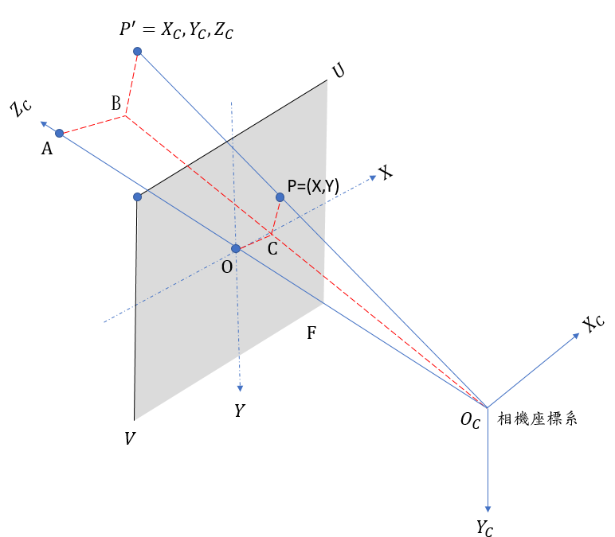**相機座標轉圖像座標**

根據上圖可以得知，，因此可以得知， 經由運算可以得知X和Y值為式(1-4)和(1-5)

式(1-4)

式(1-5)

以齊次座標表示為式(1-6)

式(1-6)

* **世界座標轉相機座標**

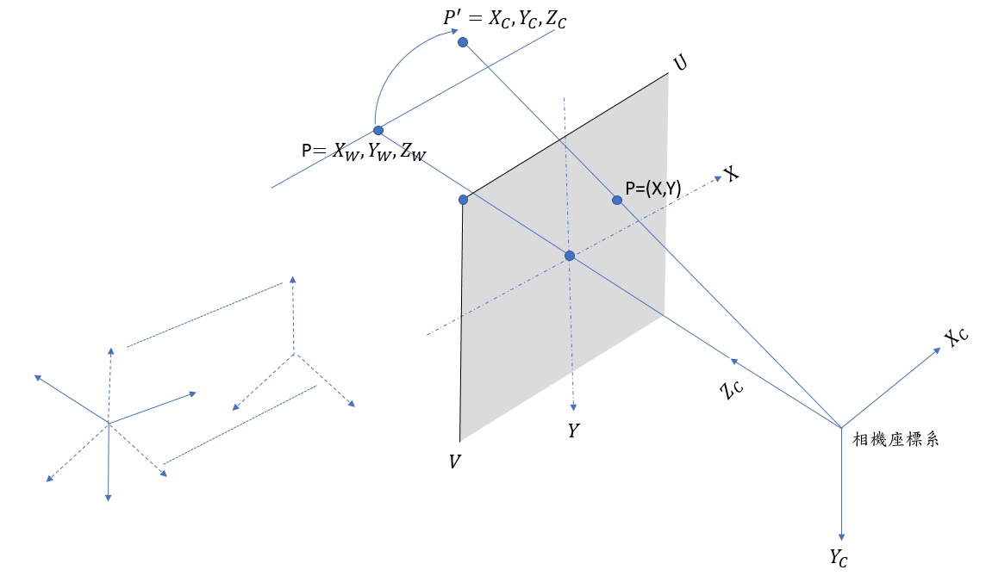將世界座標做特定一次的旋轉和平移轉換成相機座標，也就是以相機焦點為原點，以表示，最終以式(1-7)表示

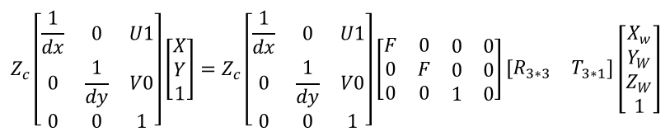

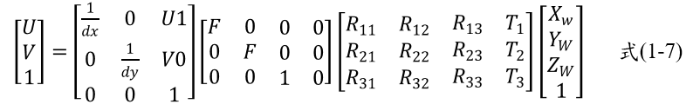

* **頭部姿勢固定演算法**

經由相機視角轉換可以得知駕駛者在真實空間的位置，但是車子內部的鏡頭是固定不變且使用者頭部方向會依據當下行駛狀況有所改變，要判斷是否產生分心狀態，須利用到歐拉角去推算駕駛頭部方向

* **歐拉角**

歐拉角是唯一用來確定**定點**轉動剛體位置的，剛體的取向可以用三個基本旋轉矩陣來表示，其中代表進動角，代表章動角，代表自轉角，而轉動的順序必須遵守以下

* **第一轉**

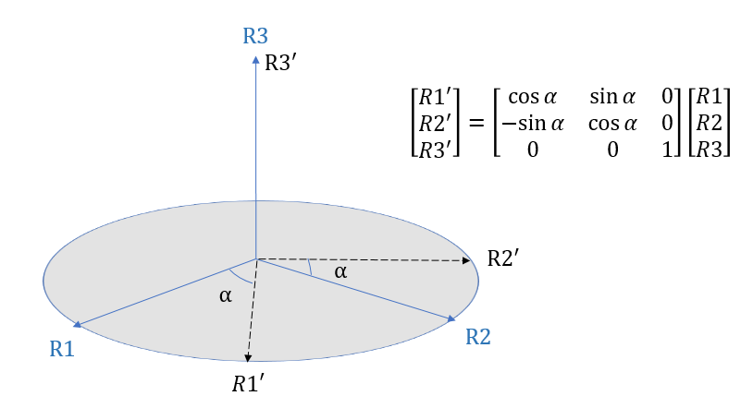以R3為主，將R1轉動角(進動角)到位置，將R2轉動角(進動角)到位置，以式(1-8表示)

式(1-8)

* **第二轉**

以為主，將轉動角(章動角)到位置，將轉動角(章動角)到位置，以式(1-9)表示

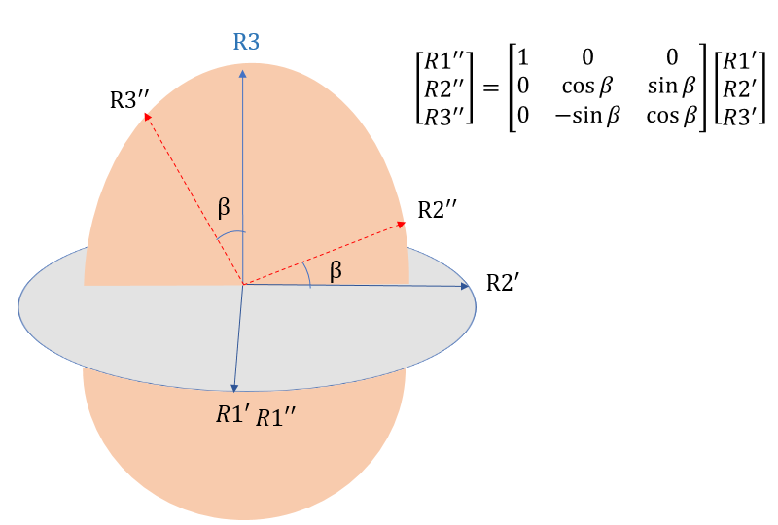

式(1-9)

* **第三轉**

以為主，將轉動角(自轉角)到位置，將轉動角(自轉角)到位置，以式(1-10)表示

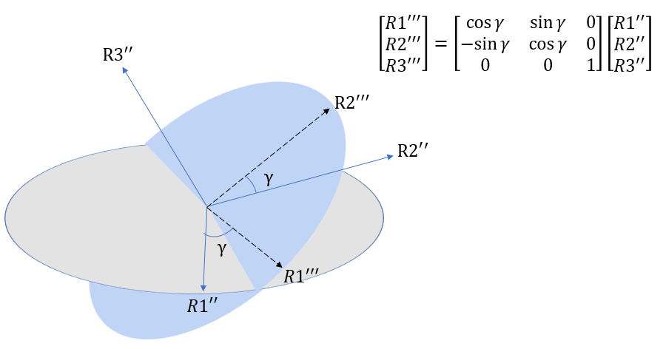

式(1-10)

將三次旋轉過後的數值做相乘可以得出式(1-11)

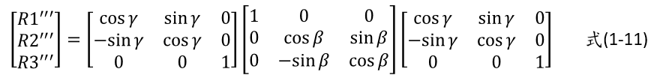

* **瞳孔區域偵測演算法**

為了解駕駛者是否處在疲勞狀態，因此需要檢測眼睛區域特徵點，人的眼睛包括眼白、瞳孔與虹膜，其黑白分明非常明顯，就利用此暗明特性，以Canny邊緣檢測法搜尋暗部區域邊緣範圍

* **Canny邊緣偵測**

Canny邊緣偵測的目標是找到一個最好的邊緣檢測法，此方法須有以下條件

1.好的檢測 :演算法盡量標出影像實際邊緣

2.好的定位 :標出邊緣要和實際影像相符

3.最小響應 :影像邊緣只標出一次，同時雜訊不能被當成邊緣

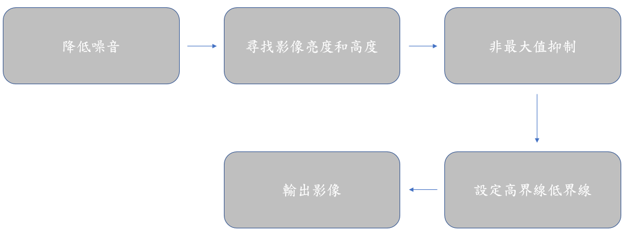

* **STEP 1:**

Canny中若有未經降噪過的影像會有不好的邊緣檢測，因此利用高斯濾波器進行模糊處理，高斯濾波器一般都使用3*3或5*5濾波核，以計算中心點權重最高，濾波效果越好，影像會模糊，中心點向外權重會慢慢減少，濾波效果差，影像會清晰，將所有數值與對應的權重做內積相乘再做歸一化

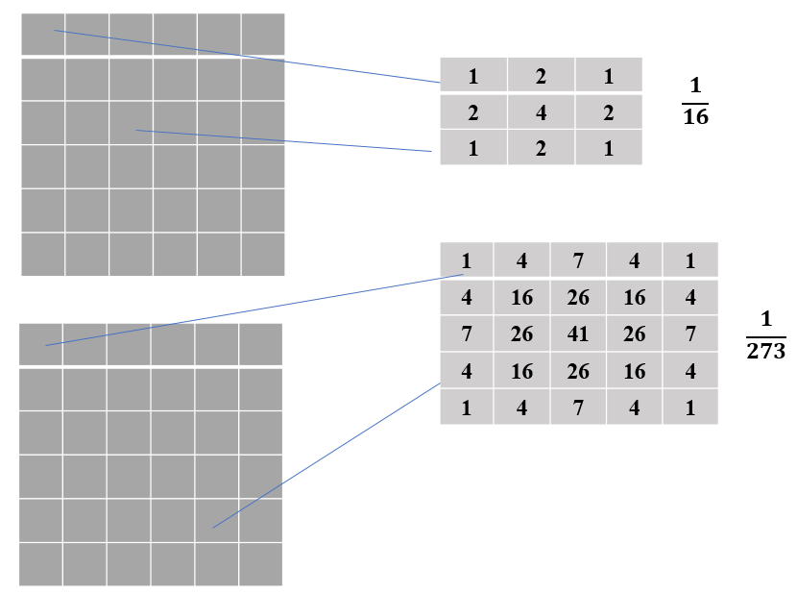

* **STEP 2 :**

利用Sobel濾波器濾出邊緣強度和方向

將Gx和Gy分別帶入運算後得到強度為式(1-12)，角度為式(1-13)

式(1-12)

式(1-13)

* **STEP 3:**

經由STEP2計算出來梯度強度為0~180度之間，為了簡化計算將其分成4種方向

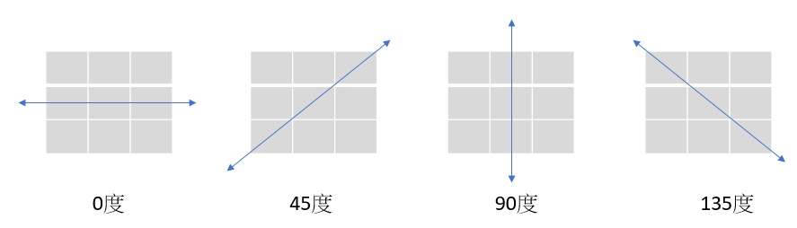

利用最大化抑制演算法去尋找每個方向的最大值，若該點小於其方向上的兩點，則該點須歸0

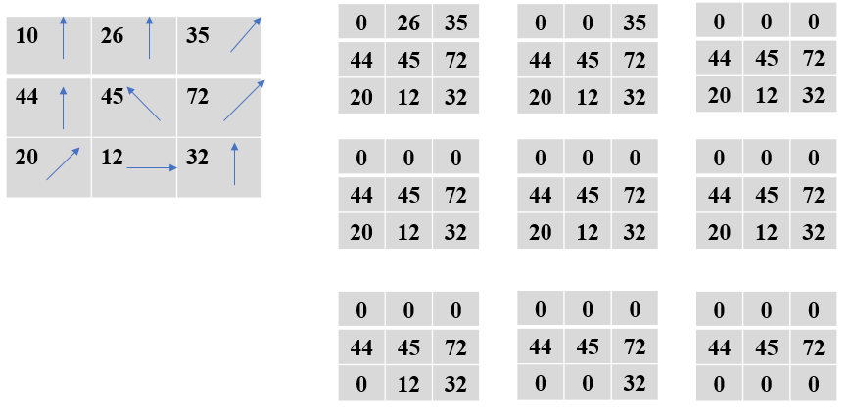

* **STEP 4:**

設定高低界線找出邊緣，若數值介於高界線(Maxval)之上保留，介於低界線(Minval)下捨去，在高低界線與低界線之間需要確定該像素與邊緣像素點是否連接，若四周8個像素有高於高界線像素點，視為邊緣，四周8個像素沒有大於高界線數值歸0

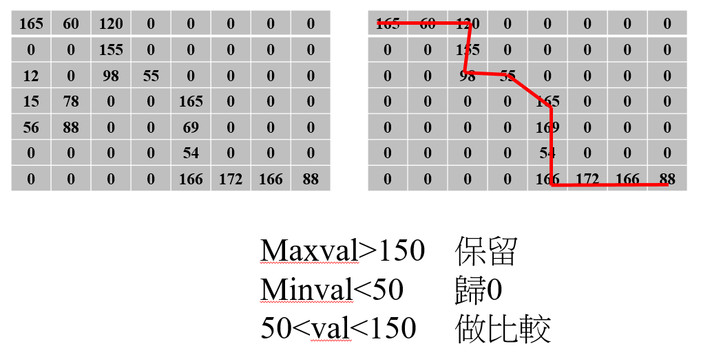

**影響演算法因子**

1.高斯遮罩的大小 :越小的filter可使影像模糊程度較小，適合用在複雜的影像，越大的filter影像模糊程度較高，適合擁有平滑邊緣的影像

2.閾值大小設定 :越高的閾值容易忽略一些重要邊緣，越低的閾值可以保留較多重要邊緣但也會參雜一些不必要的邊緣

* **STEP 5:**

